

ΠΟΛΥΤΕΧΝΕΙΟ ΚΡΗΤΗΣ
ΤΜΗΜΑ ΜΗΧΑΝΙΚΩΝ ΠΕΡΙΒΑΛΛΟΝΤΟΣ

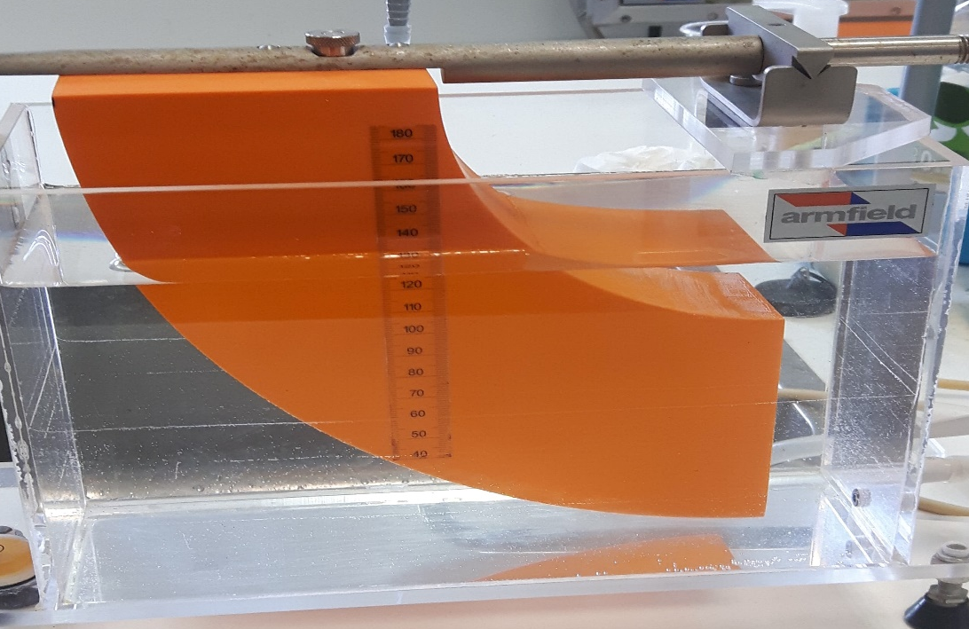

Εργαστήριο꞉ Φυσικοχημείας

Εργαστηριακό Τμήμα: | ΜΗΠΕΡ- Παρασκευή10:00-13:00
Ομάδα: | Ομάδα Ζ
Ονοματεπώνυμο & ΑΜ Φοιτητή: | Σιγαλός Δημήτρης 2018050024
Ονοματεπώνυμο & ΑΜ Φοιτητή: | Κυριακή Θεοχάρη 2018050043
Είδος Αναφοράς: | Ομαδική
Ημερομηνία Εκτέλεσης: | 06/10/2020
Ημερομηνία Παράδοσης: | 14/10/2020
Όνομα Αναφοράς: | 1ο Εργαστήριο꞉ Προσρόφηση ή Ρόφηση
EΡΓΑΣΤΗΡΙΑΚΗ ΑΣΚΗΣΗ ꞉ ΠΡΟΣΡΟΦΗΣΗ ή ΡΟΦΗΣΗ
ΠΕΡΙΛΗΨΗ
Ο σκοπός της δοθείσας εργαστηριακής άσκησης είναι

ΕΙΣΑΓΩΓΗ EΡΓΑΣΤΗΡΙΑΚΗΣ ΑΣΚΗΣΗΣ

ΠΕΙΡΑΜΑΤΙΚΗ ΔΙΑΔΙΚΑΣΙΑ

ΑΠΟΤΕΛΕΣΜΑΤΑ – ΑΝΑΛΥΣΗ – ΣΥΖΗΤΗΣΗ

Γιάλςμα | Vπος ογκο. (ml) | m_{C}(g) | V_{απσικό}(ml) | V_{ηελικό}(ml) | ΓV_{NaOH}(ml)
Α | 2 | 1.46 | 0.7 | 20.2 | 19.5
Β | 2 | 1.47 | 20.2 | 29.2 | 9.0
Γ | 5 | 1.48 | 29.2 | 39.7 | 10.5
Γ | 10 | 1.53 | 4.9 | 14.4 | 9.5
Δ | 10 | 1.55 | 14.4 | 21.6 | 7.2
Σπθιό | - | - | - | - | 0.1

Γιάλςμα | ΢ςγκένηπωζη C (Μ) | m_{C}(g) | m_{αξρ.} CH3COOH  (g) | VNaOH (-V_{ηςθλού}) (ml) | C_{ιζ.}  CH3COOH  (Μ) | m_{ιζ}.  CH3COOH ζηα 100 ml  (g) | Υ (g) | W=X/m_{C}(g) | logW | logCιζ
Α | 1 | 1.46 | 6.0 | 19.5-0.1=19.4 | 0.97 | 5.82 | 0.18 | 0.12 | -0,92 | -0.01
Β | 0.5 | 1.47 | 3.0 | 9.0-0.1=8.9 | 0.45 | 2.7 | 0.30 | 0.20 | -0.70 | -0.35
Γ | 0.25 | 1.48 | 1.5 | 10.5-0.1=10.4 | 0.21 | 1.26 | 0.24 | 0.16 | -0.80 | -0.68
Γ | 0.125 | 1.53 | 0.75 | 9.5-0.1=9.4 | 0.09 | 0.54 | 0.21 | 0.14 | -0.85 | -1.05
Δ | 0.10 | 1.55 | 0.60 | 7.2-0.1=7.1 | 0.07 | 0.42 | 0.18 | 0.12 | -0.92 | -1.15

